Алгоритм работы по системе «Составь, озвучь, запиши и активизируй» Автор: Гнусарева Я.В., учитель начальных классов, г. Каменск-Уральский
Объект: словарные слова
Цель: повышение качества написания словарных диктантов
Пример работы на этапе введения нового словарного слова
1. Расшифруй слово
2, 6, 18, 7, 9, 1
Учащиеся, используя таблицу, устно составляют слово. Идет развитие внимания, переключения и расширение зрительного поля.

1 А | 2 Б | 3 В | 4 Г | 5 Д | 6 Е
7 Е | 8 Ж | 9 З | 10 И | 11 Й | 12 К
13 Л | 14 М | 15 Н | 16 О | 17 П | 18 Р
19 С | 20 Т | 21 У | 22 Ф | 23 Х | 24 Ц
25 Ч | 26 Ш | 27 Щ | 28 Ъ | 29 Ы | 30 Ь
31 Э | 32 Ю | 33 Я
У учеников получается слово БЕРЕЗА. Учитель открывает на доске данное слово, чтобы дети увидели слово зрительно. Обязательно наличие картинки, изображающей слово.

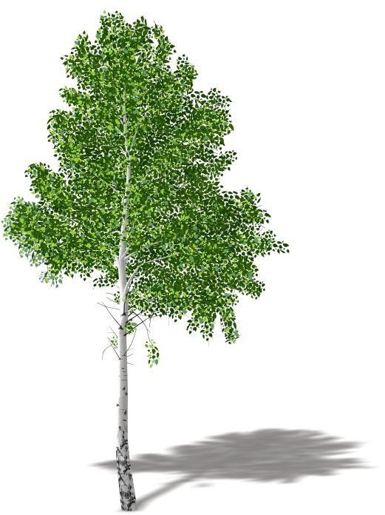
2. Выделение опасных мест, которые нужно запомнить.
БЕРЕЗА
3. Выяснение лексического значения слова и его происхождение.
4. Запись слова в словарь с комментированием.
5. Введение слова в активный словарь ребенка:
- составление и запись словосочетания с новым словом;
- составление и запись предложения с новым словом.
Ребенок использует устную и письменную речь.
Если использовать методику в системе, то повышение качества запоминания словарных слов повышается в несколько раз.

